POSTĘPY BIOLOGII KOMÓRKI
TOM 28, 2001 SUPLEMENT 16 (23-34)

LEPTYNA-PRZEKAZ SYGNAŁU

I WSPÓŁDZIAŁANIE Z CYTOKINAMI*
LEPTIN - SIGNAL TRANSDUCTION
AND INTERACTION WITH CYTOKINES
Karolina BAZELA
Zakład Biochemii Komórki, Instytut Biologii Molekularnej, Kraków
Streszczenie: Leptyna, białkowy produkt genu oh, jest produkowana głównie przez tkankę tłuszczową i odgrywa ważną rolę w regulacji wydatkowania energii, apetytu, wagi ciała. Receptor leptyny OB-R należy do receptorów rodziny cytokin klasy I i jest produkowany w kilku izoformach powstających w drodze alternatywnego składania transkryptu. Uważa się, że tylko długołańcuchowa izoforma receptora jest funkcjonalnym receptorem dla tego białka. Receptor leptyny OB-R aktywuje kinazy Janusa (JAK) oraz czynniki transkrypcyjne STAT. Początkowo większość badań dotyczyła wpływu leptyny na centralny układ nerwowy. Jednak ekspresja różnych izoform receptora leptyny nie jest ograniczona do mózgu, obecność receptorów stwierdzono w wątrobie, płucach, nerce, trzustce, jelicie cienkim. Leptyna to doskonały przykład funkcjonalnej plejotropii, wydaje się być zaangażowana w różnorodne procesy fizjologiczne, takie jak: równowaga energetyczna, procesy rozrodu i działanie układu odpornościowego. {Postępy Biologii Komórki 2001; Supl. 16: 23-34)
Słowa kluczowe: leptyna, receptor leptyny OB-R, kinaza Janusowa (JAK), czynniki transkrypcyjne STAT, białka SOCS, cytokiny prozapalne, cytokiny przeciwzapalne
Summary: Leptin, the protein product of the ob gene, is secreted mainly by adipose tissue and plays an important role in the control of food intake, body weight and energy expenditure. The leptin receptors OB-R belong to the class I cytokine receptor family and are produced in several alternatively spliced izoforms. Only the full-length isoform, the OB-Rl is believed to be involved in leptin signaling and is consider to be the functional receptor. OB-R is known to act through Janus kinases (JAK) and signal transducers of transcription STAT. Initially most investigations focused on the effects of leptin on the central nervous system. However different leptin receptor isoforms are not only confined to the brain but exhibit widespread distribution including liver, lungs, kidneys, pancreas, small intestine. In this context leptin is a good example of functional pleiotropy as it seems to be involved in quite diverse physiological function such as energy balance, reproduction and immunology.
{Advances in Cell Biology 2001; Suppl. 16: 23-34)
Key words: leptin, leptin receptor, Janus kinase (JAK), transcription factors STAT, SOCS proteins, proinflammatory cytokines, antyinflammatory cytokines
*Praca finansowana z grantu KBN 0366/P04/99/16

24
K. BAZELA

WSTĘP
Leptyną (z greckiego leptos znaczy gruby, otyły) nazwano nieglikozylowane białko o masie cząsteczkowej 16 kD kodowane przez gen ob [51]. Leptyna jest wydzielana przez tkankę tłuszczową do krwi i reguluje wydatkowanie energii, apetyt, wagę ciała. Stwierdzono, że białko to z krwi jest transportowane do mózgu, gdzie w podwzgórzu łączy się ze swoistymi receptorami powodując zahamowanie syntezy i sekrecji neuropeptydu Y. Obniżenie stężenia neuropeptydu Y w podwzgórzu prowadzi do obniżenia łaknienia, co może spowodować spadek masy ciała [10].
Mutacja genu ob prowadzi do niedoboru leptyny, co może wywołać wzrost masy ciała u myszy ob/ob. Podanie leptyny otyłym gryzoniom nie we wszystkich przypadkach powodowało normalizację wagi ciała, czego powodem mogą być także nieprawidłowości w budowie i działaniu receptora leptyny [38].
W miarę postępu badań nad leptyną okazało się, że działanie tego białka nie ogranicza się do wpływu na centralny system nerwowy. Leptyna wykazuje szerokie spektrum działania wywierając wpływ na śródbłonek naczyń krwionośnych [42, 38], tkankę tłuszczową [ 33, 11] oraz na szereg narządów, takich jak: trzustka [20, 37], wątroba [44], jelito [28, 32], układ krwiotwórczy [27, 46, 12], nadnercza [38, 12]. Plejotropowość działania leptyny, jej wpływ na procesy rozrodu, hema- topoezę, funkcje układu immunologicznego uczyniły z leptyny interesujący obiekt badań.

RECEPTORY LEPTYNY

I ICH LOKALIZACJA NARZĄDOWA
Receptor leptyny (OB-R), kodowany przez gen db, należy do receptorów rodziny cytokin klasy I [44, 45]. Podkreśla się zarówno strukturalne, jak i funkcjonalne podobieństwo receptora leptyny do podjednostki gpl30 biorącej udział w przekazie sygnału przez cytokiny z rodziny IL-6 [35, 36]. Jednak receptor leptyny, w odróżnieniu od receptorów cytokin z rodziny IL-6, nie wymaga do przekazu sygnału obecności dodatkowych białek, takich jak np. LIFR (receptor czynnika hamującego białaczkę) [35, 44]. Po związaniu liganda zachodzi homodimeryzacja cząsteczek receptora leptyny [48]. Stąd można go zaliczyć do podrodziny receptorów hormonu wzrostu aktywowanych przez homodimeryzację [35, 48].
U myszy [5], szczura [18] i człowieka [16] zidentyfikowano kilka izoform receptora leptyny różniących się długością domeny cytoplazmatycznej. Powstają one w drodze alternatywnego składania transkryptu [44]. Fragment zewnątrzkomórkowy każdej z izoform receptora myszy, zbudowany z 816 aminokwasów, zawiera dwie powtarzające się pary domen, w skład których wchodzą kolejno cztery reszty cysternowe oraz motyw aminokwasowy WSXWS (Trp-Ser-X-Trp-Ser). Za wiązanie

LEPTYNA - PRZEKAZ SYGNAŁU 1 CYT0K1NY
2:
leptyny odpowiedzialna jest para domen położona bliżej błony plazmatycznej [38, 44].
Odcinek domeny cytoplazmatycznej złożony z 29 aminokwasów jest także identyczny w przypadku wszystkich izoform receptora leptyny. Wszystkie izoformy zawierają więc sekwencję zwaną boxl mogącą wiązać kinazę tyrozynową Janusa JAK. Najdłuższa izoforma receptora leptyny OB-RL zawiera także sekwencję box2 (również odpowiedzialną za wiązanie kinaz JAK) oraz sekwencję pozwalającą na przyłączenie czynników transkrypcyjnych STAT zwaną box3 [38, 44, 48]. Budowę krótko- i długołańcuchowej (OB-RS i OB-RL) izoformy receptora leptyny myszy przedstawiono schematycznie na rysunku 1 [44].
U człowieka opisano cztery izoformy receptora leptyny wbudowane w błony. Tylko niewielka część ludzkich receptorów została wykryta w błonie komórkowej, większość zlokalizowana jest w przedziale wewnątrzkomórkowym, głównie reti- kulum endoplazmatycznego i aparatu Golgiego [1]. Ponadto stwierdzono, że wszystkie izoformy receptora leptyny są intemalizowane w drodze endocytozy z udziałem klatryny. Najszybszą internalizację obserwowano dla długołańcuchowej izoformy receptora OB-RL [1].
Domena zewnątrzkomórkowa ludzkiego receptora leptyny jest N-glikozylowana, łańcuchy oligosacharydowe stanowią 36% masy cząsteczki [16].
Stopień homologii międzygatunkowej receptorów leptyny jest wysoki. W przypadku receptorów OB-RL człowieka i myszy wynosi 71% dla domen cytoplazmaty- cznych, a dla domen zewnątrzkomórkowych 78% [44, 45].
Leptyna ma również zdolność wiązania się do występujących na powierzchni komórek cząsteczek z nadrodziny immunoglobulin-Siglecs (sialic acid-binding immunoglobulin superfamily member lectins). W przeciwieństwie do większości cząsteczek z rodziny immunoglobulin rozpoznających ligandy białkowe, Siglecs specyficznie wiążą głikany zawierające kwas sjalowy. Cząsteczki te odpowiedzialne są za kontakt komórka-komórka, a ponadto mogą uczestniczyć w przekazie sygnału między komórkami poprzez aktywację białkowych kinaz i fosfataz. Wiążąca leptynę cząsteczka Siglecs-6 prawdopodobnie nie funkcjonuje jako receptor leptyny, ale jako białko wiążące [39].
W osoczu krwi stwierdzono obecność rozpuszczalnej formy receptora leptyny [6], która strukturalnie odpowiada domenom zewnątrzkomórkowym pozostałych izoform [13]. Rozpuszczalny receptor leptyny niepowstaje prawdopodobnie w drodze proteolizy pozostałych form tego receptora, lecz poprzez translację odpowiedniego mRNA [26]. Przypuszcza się, że rozpuszczalna forma receptora leptyny odpowiada za transport leptyny we krwi [26].
Obecność mRNA domeny zewnątrzkomórkowej identycznej dla wszystkich izoform receptora leptyny wykryto w wielu narządach [45, 13, 26, 17, 28]. U myszy mRNA krótkołańcuchowych form receptora leptyny OB-RS znaleziono w większości narządów, najwyższą ekspresję tego mRNA stwierdzono w mózgu, płucach i nerce
,f
H/otechm

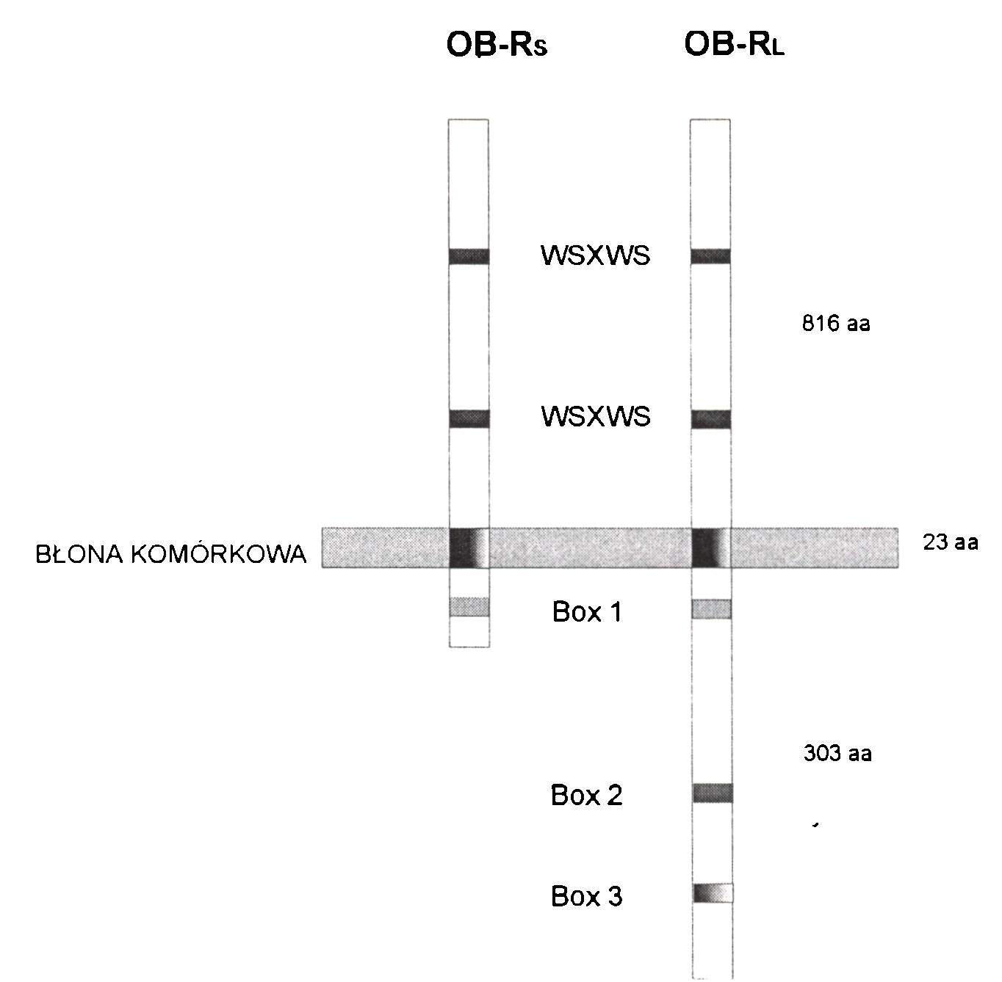
26
K. BAZELA
RYSUNEK 1. Schemat budowy krótkołańcuchowej OB-Rs i długolańcuchowej OB-Rl izoformy receptora leptyny (wg [44])
[26,17]. Uważa się, że OB-RS umożliwiają transport leptyny przez barierę krew-mózg oraz usuwają leptynę z krwiobiegu [44]. Długołańcuchowa forma receptora leptyny występuje głównie w mózgu, gdzie odpowiada za kontrolę apetytu, gospodarki tłuszczowej i wydatkowania energii [31]. Jednak niską ekspresję tej izoformy wykryto także w płucach, nerkach, tkance tłuszczowej, wątrobie, łożysku oraz nadnerczach [38]. Jakie znaczenie ma występowanie tak wielu form receptora leptyny i czy spełniają one funkcje fizjologiczne - dotychczas nie wiadomo.

PRZEKAZ SYGNAŁU PRZEZ RECEPTOR LEPTYNY
Zdolność przekazania sygnału do wnętrza komórki przypisuje się głównie długo- łańcuchowej formie receptora leptyny OB-RL - tylko ta izoforma ma domenę box2 wiążącą kinazy tyrozynowe JAK oraz domenę box3 wiążącą białka STAT. Mechanizm przekazu sygnału przez OB-RL poprzez szlak JAK/STAT przedstawiono

LEPTYNA - PRZEKAZ SYGNAŁU I CYTOKINY
27
schematycznie na rysunku 2. Przyłączenie leptyny do receptora indukuje homo- dimeryzację cząsteczek receptora [48] oraz związanie i aktywację cząsteczek kinaz tyrozynowych JAK (rys. 2B). Zaktywowane kinazy fosforylują reszty tyrozynowe w obrębie sekwencji box3 receptora, co umożliwia dołączenie do tych sekwencji aktywatorów transkrypcji - białek STAT (rys. 2C). Białka STAT ulegają następnie fosforylacji przez kinazy JAK i tak zaktywowane w formie dimerów wędrują do jądra komórkowego, gdzie regulują transkrypcję odpowiednich genów (rys. 2D) [44, 38]. Stwierdzono, że leptyna ma zdolność aktywacji kinazy JAK2 oraz białek STAT1, 3, 5, 6 [44, 48, 38].
Oprócz szlaku JAK/STAT w przekazie sygnału przez leptynę mogą ponadto uczestniczyć kinazy aktywowane mitogenem MAP (Erk 1 i Erk2), substraty receptora insuliny IRS-1, IRS-2 oraz kinaza fosfatydyloinozytolu PI3K [36, 47, 3].
Trzeba zaznaczyć, że nie jest to jedyny proponowany mechanizm przekazu sygnału przez receptor leptyny - według niektórych wiązanie leptyny do receptora nie powoduje homodimeryzacji, a jedynie zmianę konformacji istniejącego już homodimeru [38]. Po drugie uważa się, że krótkołańcuchowa forma receptora leptyny OB-RS pozbawiona domen box2 i box3, które umożliwiają przyłączenie kinaz JAK i białek STAT, nie bierze udziału w sygnalizacji komórkowej [44, 45, 25, 48]. Jednakże dla receptora hormonu wzrostu GHR, należącego do tej samej podrodziny co receptor leptyny, stwierdzono zdolność do przekazu sygnału skróconej formy receptora zawierającej tylko domenę boxl. Do uruchomienia przekazu sygnału dochodziło także pomimo mutacji domeny box2 receptora hormonu wzrostu [3].
W badaniach prowadzonych na linii komórkowej wykazującej ekspresję krót- kołańcuchowej formy receptora leptyny obserwowano aktywację przez leptynę ekspresji wczesnych genów c-fos, c-jun i jun-B [ 34], aktywację kinazy tyrozynowej JAK, białka IRS-1 [3] oraz kaskady kinaz MAP [50, 3]. Jednak ustalenie, czy przekaz sygnału przez OB-RS ma znaczenie w organizmie żywym, wymaga dalszych badań.
W komórkach śródbłonka w odpowiedzi na leptynę stwierdzono zwiększoną akumulację reaktywnych form tlenu, a także wzrost aktywności kinazy z rodziny MAP/JNK oraz czynników transkrypcyjnych AP-1 i NFkB. Chroniczny stres oksydacyjny w komórkach śródbłonka wywoływany podwyższonym stężeniem leptyny może przyczynić się do rozwoju arteriosklerozy [4].

BIAŁKA SOCS-
INHIBITORY PRZEKAZU SYGNAŁU CYTOKIN
Szlak przekazu sygnału od receptora leptyny może być modulowany na różnych etapach. Jednak niewiele dotychczas wiadomo, w jaki sposób sygnał generowany przez biologicznie aktywne peptydy może zostać wyłączony.

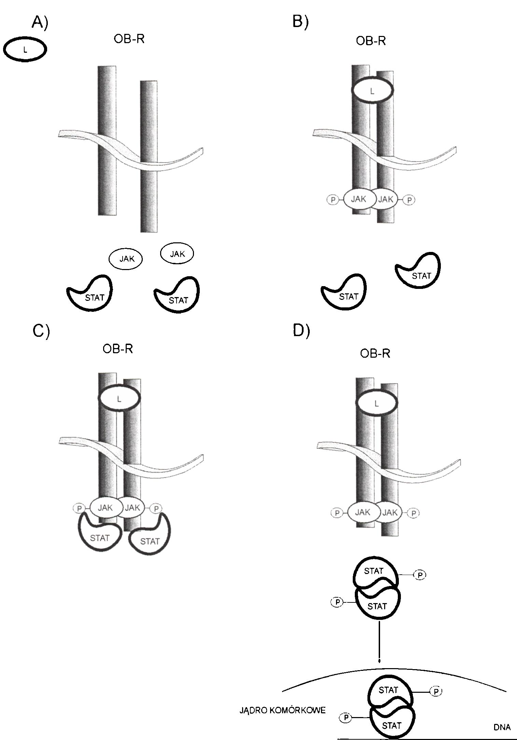
28
K. BAZELA
RYSUNEK 2. Mechanizm przekazu sygnału przez receptor leptyny (L- leptyna, OB-R - receptor leptyny, JAK - kinaza tyrozynowa , STAT - czynnik transkrypcyjny) (wg [38])

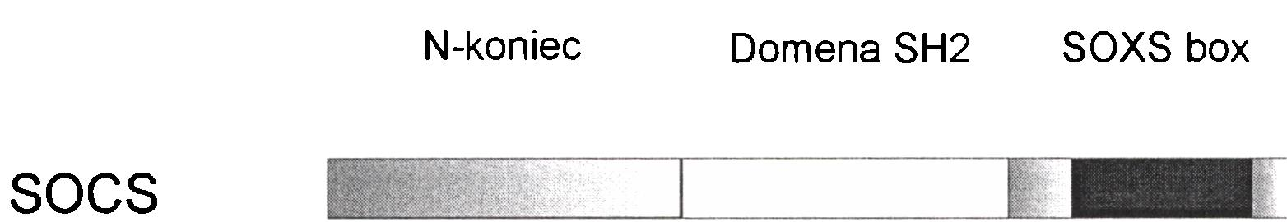
LEPTYNA - PRZEKAZ SYGNAŁU 1 CYT0K1NY
29
RYSUNEK 3. Schemat budowy białek SOCS (wg [43])
SOCS (suppressor of cytokine signaling) to opisane 3 lata temu inhibiory przekazu sygnału cytokin, których ekspresja jest indukowana przez cytokiny [43]. Te stosunkowo małe białka są zbudowane według następującego schematu: różnej długości odcinek N-terminalny, część środkowa z domeną SH2 oraz 40aa konserwatywny C-końcowy motyw zwany SOCS-box [2,7,43]. Schematyczną budowę białek SOCS przedstawiono na rysunku 3 [43].
Hamowanie przekazu sygnału cytokin może odbywać się dwoma sposobami:
- przez związanie domen SH2 białek SOCS z ufosforylowaną tyrozyną receptora cytokin lub
- przez związanie domen SH2 z regionem katalitycznym kinaz JAK, co uniemożliwia aktywację białek STAT [2, 7, 43].
Z najnowszych danych wynika, że leptyna indukuje ekspresję jednego z białek SOCS: SOCS3, a zahamowanie przekazu sygnału zachodzi na skutek wiązania SOCS3 z kinazą tyrozynową JAK2 [ 2, 7].
U ludzi otyłych obserwuje się podwyższony poziom leptyny, co sugeruje, że otyłość może być związana ze zjawiskiem oporności na leptynę. Oporność na leptynę próbuje się tłumaczyć między innymi utrudnionym transportem leptyny przez barierę krew-mózg lub przez blokadę któregoś z etapów przekazu sygnału [12]. Indukcja ekspresji SOCS3 przez leptynę i w konsekwencji zahamowanie przekazu sygnału przez tę cząsteczkę może wyjaśnić zjawisko oporności na leptynę [3, 7].

LEPTYNA A REGULACJA FUNKCJI
UKŁADU ODPORNOŚCIOWEGO
Podobieństwa w szlaku przekazu sygnału między leptyną a cytokinami z grupy IL-6 sprawiły, że zaproponowano udział leptyny w hematopoezie i odpowiedzi immunologicznej organizmu. Stwierdzono, że leptyna indukuje proliferację, różnicowanie i aktywację komórek hematopoetycznych, stymuluje proliferację komórek CD4+ oraz wzmaga produkcję cytokin, takich jak IL-2 i IFNy, przez limfocyty Thl [27]. W przypadku mysich makrofagów leptyna wzmaga produkcję GM-CSF i G-CSF [46] oraz nasila proces fagocytozy [12, 38]. Santoz-Alvarez i wsp. [40] wykazali, że leptyna aktywuje ludzkie monocyty indukując ich proliferację, ekspresję

30
K. BAZELA
markerów aktywacji oraz produkcję cytokin TNFa i IL-6. Pozbawienie organizmu środków odżywczych upośledza działanie układu odpornościowego, Lord i wsp. [27] stwierdzili, że leptyna może hamować tę immunosupresję.
Leptyna, poprzez wpływ na uwalnianie IL-1 i prostaglandyn, wydaje się ponadto regulować odpowiedź immunologiczną mózgu. Iniekcja leptyny szczurom indukuje wzrost temperatury ciała oraz zahamowanie apetytu, jak również prowadzi do wzrostu stężenia IL-1(3 w podwzgórzu. Efekty te są hamowane przez antagonistę receptora IL-1 (IL-lra). Stwierdzono także, że działanie pyrogenne leptyny jest znoszone przez inhibitor cyklooksygenazy [29].
Wyniki te wskazują na nową, ważną funkcję leptyny - regulację odpowiedzi immunologicznej organizmu. Prozapalne działanie leptyny może wskazywać na udział tego białka w patogenezie chorób o podłożu zapalnym.
Także w przypadku wątroby stwierdzono podobieństwo szlaku przekazu sygnału od receptora leptyny do szlaku biegnącego od cytokin z grupy IL-6 [47]. W odpowiedzi na leptynę zaobserwowano zarówno aktywację białek STAT 1, 3, 5, indukcję genów białek ostrej fazy - hemopeksyny i tiostatyny, jak i synergizm leptyny i IL-1 lub TNFa we wpływie na ekspresję genów białek ostrej fazy typu 1 [47]. Stwierdzono, że choć leptyna, podobnie do IL-6, nie jest zdolna do indukcji ekspresji genu dla a 1-kwaśnej glikoproteiny, wzmaga ona stymulowaną IL-1 lub TNFa ekspresję tego genu [47].

MODULACJA PRODUKCJI LEPTYNY

PRZEZ CYTOKINY PRO- I PRZECIWZAPALNE
Szereg cytokin zapalnych, głównie TNFa i IL-1, indukuje anoreksję i obniżenie wagi ciała - zaburzenia często obserwowane w chronicznych i ostrych zapaleniach. Jedną z przyczyn wystąpienia tych zaburzeń może być podwyższenie poziomu leptyny.
LPS, IL-1 i TNFa zwiększają ekspresję genu ob oraz stężenie leptyny w surowicy krwi gryzoni [15, 41] i człowieka [49, 21]. Stwierdzono ponadto, że sIL-lR blokuje indukowany LPS wzrost stężenia leptyny w surowicy krwi szczurów, co wskazuje na zaangażowanie IL-1 w efekt wywoływany przez LPS. Także badania myszy pozbawionych genów dla IL-1 lub IL-6 potwierdzają, że tylko IL-1 pełni kluczową rolę w indukcji syntezy leptyny w odpowiedzi na LPS [8].
Badania in vitro na hodowlach adipocytów wydają się nie potwierdzać wyników eksperymentów in vivo odnośnie wpływu TNFa na syntezę leptyny. Kirschgessner i wsp. [23] stwierdzili, że TNFa stymuluje uwalnianie leptyny z adipocytów 3T3-L1. Natomiast wyniki badań dwóch zespołów na pierwotnej hodowli adipocytów są sprzeczne. Finek i wsp. [9] obserwowali stymulację uwalniania leptyny po 24 godzinach od podania TNFa. Natomiast Yamaguchi i wsp. [49] oraz Medina i wsp.

LEPTYNA - PRZEKAZ SYGNAŁU 1 CYT0K1NY
31
[30] stwierdzili, że chroniczna ekspozycja na TNFa powoduje zmniejszenie ekspresji genu ob oraz sekrecji leptyny. Spadek ilości mRNA dla leptyny zaobserwowano także pod wpływem cytokin prozapalnych IL-lß, IL-6 i IL-11, a zwiększenie ilości tego mRNA pod wpływem cytokiny przeciwzapalnej TGFß [14]. Wyjaśnienie rozbieżności wyników eksperymentów in vivo i in vitro dotyczących wpływu cytokin na ekspresję genu ob i sekrecję leptyny wymaga dalszych badań. Wyniki eksperymentów prowadzonych in vivo mogą wskazywać na pośredni efekt cytokin na produkcję leptyny. Być może iniekcja IL-1 czy TNFa indukuje u zwierząt szereg drugorzędowych mediatorów mogących wzmacniać ekspresję genu leptyny i sekrecję tego białka. Nie stwierdzono ponadto związku pomiędzy stężeniem leptyny we krwi pacjentów zarażonych HIV oraz pacjentów z rakiem płuc a utratą wagi ciała. Mechanizm alternatywny utraty wagi ciała w przypadku chorób nowotworowych i infekcji wirusem HIV zakłada, że cytokiny - TNFa, IL-1, IL-2, IL-6, IFNy powodują wzrost ekspresji genu kortykoliberyny (CRH) i tym samym wpływają na sekrecję glukokortykoidów, które wzmagają z kolei syntezę leptyny. Co więcej, ze względu na strukturalne i funkcjonalne podobieństwo receptora leptyny do receptorów innych cytokin, cytokiny mogą wywierać efekt leptynopodobny na homeostazę energetyczną organizmu [12].
W chorobach o ostrym przebiegu zaobserwowano podwyższone stężenie zarówno IL-6, jak i leptyny. W badaniach in vitro oraz badaniach na zwierzętach stwierdzono, że IL-6 stymuluje sekrecję leptyny. W przypadku człowieka uważa się natomiast, że IL-6 stymuluje sekrecję kortyzolu, który wzmaga z kolei produkcję leptyny. Jednak u pacjentów z Szokiem septycznym stwierdzono negatywną korelację poziomu IL-6 i leptyny. Niskie stężenie leptyny może prowadzić do upośledzenia funkcjonowania współczulnego układu nerwowego oraz zaburzeń w działaniu układu odporności [46].
PODZIĘKOWANIA
Autorka dziękuje Pani dr hab. Amalii Guzdek za cenne wskazówki przy redagowaniu pracy.

LITERATURA
- BARR VA. LANE K, TAYLOR SI. Subcellular localization and internalization of the four human leptin receptor isoforms. J Biol Chem 1999; 274: 21416-21424.
- BJORBEK C, EL-HASCHIMI K, FRANTZ JD, FLIER JS. The role of SOCS-3 in leptin signaling and leptin resistance. J Biol Chem 1999; 274; 30059-30065.
- BJORBEK C, UOTAN1S, DA SILVA B, FLIER JS. Divergent signaling capacities of the long and short isoforms of the leptin receptor. J Biol Chem 1997; 272; 32686-32694.
- BOULOUMIE A, MARUMO T, LAFONTAN M, BUSSE R. Leptin induces oxidative stress in human endothelial cells. FASEB J 1999; 13: 1231-1238.

32
K. BAZELA
- CHEN H, CHARLAT O, TARTAGLIA LA, WOOLF EA, WENG X, ELLIS SJ, LAKEY ND, CULPEPPER J, MOORE KJ, BREITBART RE, DUYK GM, TEPPER Rl, MORGENSTERN JP. Evidence that the diabetes gene encodes the leptin receptor: identification of a mutation in the leptin receptor gene in db/db mice. Cell 1994; 84: 491-495.
- DIAMOND FB, EICHLER DC, DUCKETT G, JORGENSEN EV, SHULMANN D, ROOT AW. Demonstration of a leptin binding factor in human serum. Biochem Biophys Res Comm 1997; 233: 818-822.
- EMILSSON V, ARCH JRS, DE GROOT RP, LISTER CA, CAWTHORNE MA. Leptin treatment increases suppressors of cytokine signaling in central and peripheral tissues. FEBS Lett 1999; 455: 170-174.
- FAGGION1R, FANTUZZ1 G, FULLER J, D1NARELLO CA, FEINGOLD KR, GRUNFELD C. IL-1 beta mediates leptin induction during inflammation. Am J Phys 1998; 274: 204-208.
- FINCK BN, KELLEY KW, DANTZER R, JOHNSON RW. In vivo and in vitro evidence for the involvement of tumor necrosis factor-alpha in the induction of leptin by lipopolisacharide. Endocrinology 1998; 139: 2278-2283.
- FRIEDMAN JM, HALLAS JL. Leptin and the regulation of body weight in mammals. Nature 1998; 395: 763-770.
- FRUHBECK G, AGUADO M., MARTINEZ JA. In vitro lipolytic effect of leptin on mouse adipocytes: evidence for a possible autocrine/paracrine role of leptin. Biochem Biophys Res Comm 1997; 240: 590-594.
- FRUHBECK G, JEBB SA, PRENTICE AM. Leptin: physiology and pathophysiology. Clin Phys 1998; 18: 399^119.
- GAVRILOVA O, BARR V, MARCUS-SAMUELS B, REITMAN M. Hyperleptinemia of pregnancy associated with the appearance of a circulating form of the leptin receptor. J Biol Chem 1997; 272: 30546-30551.
- GRANOW1TZ EV. Transforming growth factor-P enhances and pro-inflammatory cytokines inhibit ob gene expression in 3T3-L1 adipocytes. Biochem Biophys Res Comm 1997; 240: 382-385.
- GRUNFELD C, ZHAO C, FULLER J, POLLACK A, MONSTER A, FRIEDMAN J, FEINGOLD KR. Endotoxin and cytokines induce expression of leptin, the ob gene product, in hamsters. J Clin Invest 1996; 97: 2152-2157.
- HANIU M„ ARAKAWA T, BURES EJ, YOUNG Y, HUI JO, ROHDE MF, WELCHER AA, HORAN T. Human leptin receptor. J Biol Chem 1998; 273: 28691-28699.
- HOGGARD N, MERCER J, RAYNER DV, MOAR K. Localization of leptin receptor mRNA splice variants in murine peripheral tissues by RT-PCR and in situ hybridization. Biochem Biophys Res Comm 1997; 232: 383-387.
- IIDA M, MURAKAMI T, ISHIDA K, MIZUNO A, KUWAJIMA M, SHIM A K. Phenotype- linked amino-acid alteration in leptin receptor cDNA from Zucker Fatty (fa/fa) rat. Biochem Biophys Res Comm 1996; 222; 19-26.
- IMAGAWA K, NUMATA Y, KUTSUURA G, SAKAGUCHI I, MORITA A, KIKUOKA S, MATUMOTO Y, TSUJI T, TAMAKI M, SASAKURA K, TERAOKA H, HOSODA K, OGAWA Y, NAKAO K. Structure-function studies of human leptin. J Biol Chem 1998; 273: 35245-35249.
- ISLAM MS, MORTON NM, HANSSON A. EMILSSON V. Rat insulinoma-derived pancreatic P-cells expres a functional leptin receptor that mediates a proliferative response. Biochem Biophys Res Comm 1997; 238: 851-855.
- JANIK JE, CURT1 BD, CONSIDINE RV, RAGER HC, POWERS GC, ALVORD WG, SMITH JW, GAUSE BL, KOPP WC. Interleukin 1 alpha increases serum leptin concentrations in humans. J Clin Endocrinol Metab 1997; 82: 3084-3086.
- JONEYA B, WOJCHOWSK1 DM. Mitogenic signaling and inhibition of apoptosis via the erythropoietin receptor box-1 domain. J Biol Chem 1995; 270: 10664—10670.

LEPTYNA - PRZEKAZ SYGNAŁU I CYTOKINY
33
- KIRCHGESSNER TG, UYSAL KT, WIESBROCK SM, MARINO MW, HOTAMISLIGIL GS. Tumor necrosis factor-alpha contributes to obesity-related hyperleptinemia by regulating leptin release from adipocytes. J Clin Invest 1997; 100; 2777-2782.
- LEBURN JJ, ALI S, ULLRICH A, KELLY PA. Proline-rich seqence-mediated Jak2 association to the prolin receptor is reqired but not sufficient for signal transduction. J Biol Client 1995; 270; 10664-10670.
- LEE GH, PROENCA R, MONTEZ J, CARROLL KM, DAR1SHZADEH JG, LEE JI, FRIEDMAN JM. Abnormal spilcing of the leptin receptor in diabetic mice. Nature 1996; 379: 632-635.
- LOELLMANN B, GRUENINGER S, STRICKER-KRONGRAD A, CHIESI M. Detection and qantification of the leptin receptor splice variants OB-Ra, b and e in different mouse tissues. Biochem Biophys Res Comm 1997; 238; 648-652.
- LORD GM, MATARESEG, HOWARD JK, BAKER RJ, BLOOM SR, LECHLER RI. Leptin modulates the T-cell immune response and reverses starvation-induced immunosupression. Nature 1998; 394: 897-901.
- LOSTAO MP, URDANETA E, MARTINEZ-ANSO E, BARBER A, MARTINEZ JA. Presence of leptin receptors in rat small intestine and leptin effect on sugar absorption. FEBS Lett 1998; 423: 302-306.
- LUHESH1 GN, GARDNER JD, RUSHFOTTH DA, LOUDON AS, ROTHWELL NJ. Leptin action on food intake and body temperature are mediated by IL-1. Proc Natl Acad Sci USA 1999; 96: 7047-7052.
- MEDINA EA, STANHOPE KL, MIZUNOTM, GREGOIRE F, HUBBARD NE, ERICKSON KL, HAVEL PJ. Effects of tumor necrosis factor alpha on leptin secretion and gene expression: relationship to changes of glucose metabolism in isolated rat adipocytes. Int J Obes 1999; 23: 896-903.
- MERCER J, HOGGADR N, WILLIAMSLM, LAWRENCE CB, HANNAH LT, TRAY- HURN P. Localization of leptin receptor mRNA and the long form splice variant (OB-Rb) in mouse hypothalamus and adjacent brain regions by in situ hybridization. FEBS Lett 1996; 387: 113-116.
- MORTON NM, EMILSSON V, LIU YL, CAWTHORNE MA. Leptin action in intestinal cells. J Biol Chem 1998; 273: 26194-26201.
- MULLER G, ERTLJ, GERLM, PRE1BISCH G. Leptin impairs metabolic action of insulin in isolated rat adipocytes. J Biol Chem 1997; 272: 10585-10593.
- MURAKAMI T, YAMASHITA T, IIDA M, KUWAJIMA M, SHIMA K. A short form of leptin receptor performs signal transduction. Biochem Biophys Res Comm 1997; 231: 26-29.
- NAKASHIMA K, NARAZAKI M, TAGA T. Leptin receptor (OB-R) oligomerizes with itself but not with closely related cytokine signal transducer gp 130. FEBS Lett 1997; 403: 79-82.
- NAKASHIMA K, NARAZAKI M, TAGA T. Overlapping and distinct signals through leptin receptor (OB-R) and a closely related cytokine signal transducer, gpl30. FEBS Lett 1997; 401: 49-52.
- PALLET AL, MORTON NM, CAWTHORNE MA, EMILSSON V. Leptin inhibits insulin secretion and reduced insulin mRNA levels in rat isolated pancreatic islets. Biochem Biophys Res Comm 1997 ; 238: 267-270.
- PANKIEWICZ A, ŚW1ERCZYŃSKI J. Zaburzenia budowy i funkcji receptora leptyny - jedna z przyczyn otyłości? Post Biochem 1999; 45: 218-225.
- PATEL N, BRINKMAN-VAN DER LINDEN M, ALTMANN SW, GISH K, BALASUBRA- MAN1AN S, T1MANS JC, PETERSON D, BELL MP, BAZAN JF, VARKI A, KASTELEIN RA. OB-BPl/Siglec-6 A leptin and sialic acid-binding protein of the immunoglobulin superfamily. J Biol Chem 1999; 274: 22729-22738.
- SANTOZ-ALVAREZ J, GOBERNA R, SNCHEZ-MARGALET V. Human leptin stimulates proliferation and activation of human circulating monocytes. Cell Immunol 1999; 194: 6-11.

34
K. BAZELA
- SARRAF P, FREDERICH RC, TURNER EM, MA G, JASKOWIAK NT, RIVET DJ 3RD, FLIER JS, LOWELL BB, FRAKER DL, ALEXANDER HR. Multiple cytokines and acute inflammation raise mouse leptin levels: potential role in inflammatory anorexia. J Exp Med 1997; 185: 171-175.
- SIERRA-HONIGMANN MR, NATH AK, MURAKAMI CH, GRACIA-CARDEN A G, PAPAPETROPOULOS A, SESSA WC, MADGE LA, SCHECHNER JS, SCHWABB MB, POLVERINIPJ, FLORES-RIVEROS JR. Biological action of leptin as an angiogenetic factor. Science 1998:281: 1683-1686.
- STARR R, HILTON DJ. SOCS: suppressors of cytokine signalling. Ini J Biochem Cell Biol 1998;30: 1081-1085.
- TARTAGLIA LA. The leptin receptor. J Biol Chem 1997; 272: 6093-6096.
- TARTAGLIA LA, DEMBSKI M, WENG X, DENG N, CULPEPPER J, DEVOS R, RICHARDS GJ, CAMPFIELD LA, CLARK FT, DEEDS J, MUIR C, SANKER S, MORIARTY A, MOORE KJ, SMUTKO JS, MAYS GG, WOOLF EA, MONOROE CA, TEPPER RI. Identification and expression cloning of a leptin receptor, OB-R. Cell 1995; 83: 1263-1271.
- TORPY DJ, BORNSTEIN SR, CHROUSOS GP. Leptin and interleukin-6 in sepsis. Horn Metab Res 1998; 30: 726-729.
- WANG Y, KUROPATW1NSKI K K, WHITE WW, HAWLEY TS, HAWLEY RG, TARTAGLIA LA, BAUMAN H. Leptin receptor action in hepatic cells. J Biol Chem 1997; 272: 16216-16223.
- WHITE DW, KUROPATWINSKI KK, DEVOS R, BAUMANN H, TARTAGLIA LA. Leptin receptor (OB-R) signaling. J Biol Chem 1997; 272: 4065-4071.
- YAMAGUCHI M, MURAKAMI T, TOMIMATSU T, N1SH1O Y, MITSUDA N, KANZAKI T, KURACH1H, SHIM A K, AONO T, MURATA Y. Autocrine inhibition of leptin production by tumor necrosis factor-a (TNF-a) through TNF-a type-I receptor in vitro. Biochem Biophys Res Comm 1998; 244: 30-34.
- YAMASHITA T, MURAKAMI T, OTANI S, KUWAJIMA M„ SHIMA K. Leptin receptor signal transduction: OBRa and Obrb of fa type. Biochem Biophys Res Comm 1998; 246: 752-759.
- ZHANG Y, PROENCA R, MAFFEI M„ BARONE M. LEOPOLD L, FRIEDMAN JM. Positional cloning of the mouse obese gene and its human homologue. Nature 1994; 372: 425—432.
- ZUMBACH MS, BOEHME MW, WAHL P, STREMMEL W, ZIEGLER R, NAWROTH PP. Tumor necrosis factor increases serum leptin levels in humans. J Clin Endocrinol Metab 1997; 82: 4080-4082.
Al. Mickiewicza 3, 31-120 Krakow e-mail: karo@mol.uj.edu.pl

